ボランティア講習会 申込み用紙

ふりがな
氏名
生年月日 | 昭和  平成 年 月 日（ 歳）
所属・学校等
名 称
住所
連絡先 |  |  | 緊急連絡先（続柄）
障害の有無 | 有 ・ 無 | 必要なサポート等

※ ご記入いただいた個人情報は、講習会以外には使用致しません。
※ 定員を超えた場合など特別な事情がない限り、福祉センターからのご連絡は致しません。
講習会当日の受付時間内に、会場までお越しください。
※ 当日欠席の場合は必ず事前にご連絡ください。
※ 体調がすぐれない場合は、参加をお控えください。

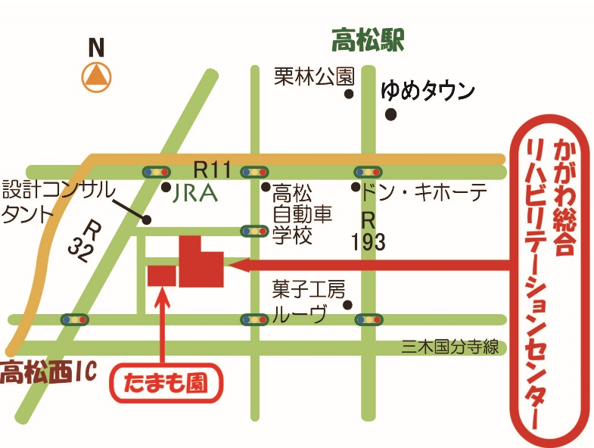
かがわ総合リハビリテーション福祉センター
高松市田村町１１１４番地
TEL.０８７－８６７－７６８６
FAX.０８７－８６７－０４２０
担当 大塚・春日

